ใบความรู้ที่ 5
เรื่อง การสร้างตัวละครในโปรแกรม Adobe Flash CS3

1. สร้างไฟล์งานขึ้นมาใหม่ โดยใช้คำสั่ง File > New… (Ctrl + N)
2. ทำการวาดส่วนประกอบต่างๆของตัวละคร โดยใช้วิธีการดราฟหรือการลอกลาย ซึ่งจะแบ่งส่วนประกอบของตัวละคร ออกเป็น 4 ส่วน คือ ตัว แขน ขา และตา ซึ่งวิธีการวาดแต่ละส่วนดังนี้
- ตัว
1. สร้างไฟล์งานขึ้นมาใหม่ โดยใช้คำสั่ง File > New… (Ctrl + N)
2. ทำการแทรก Symbol ด้วยคำสั่ง Insert > New Symbol… (Ctrl + F8) และเลือกรูปแบบเป็น Movie Clip และเปลี่ยนชื่อจาก Symbol 1 เป็น ตัวละคร 1
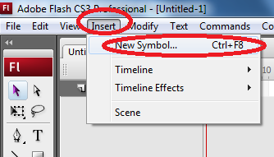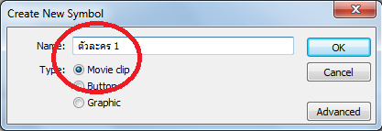
3. ทำการแทรกรูปภาพที่ดาวน์โหลดไว้ ด้วยคำสั่ง File > Import > Import to Library จากนั้นเลือกตัวละครตัวที่ 1
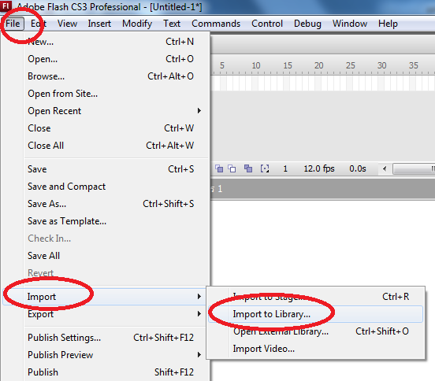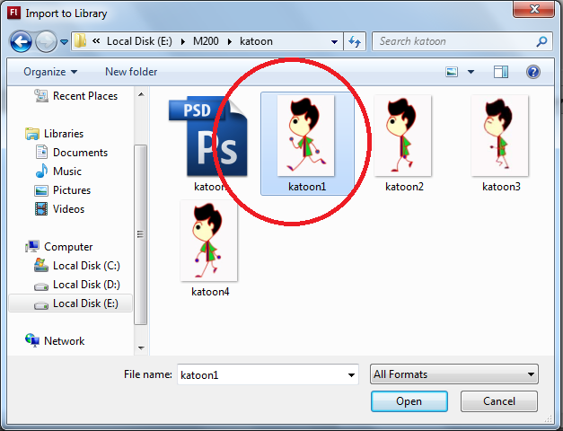
ซึ่งจะปรากฏในส่วนของ พาเลต Library
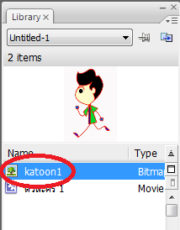
4. จากนั้นลากตัวละครจาก พาเลต Library มายังส่วนของ Stage
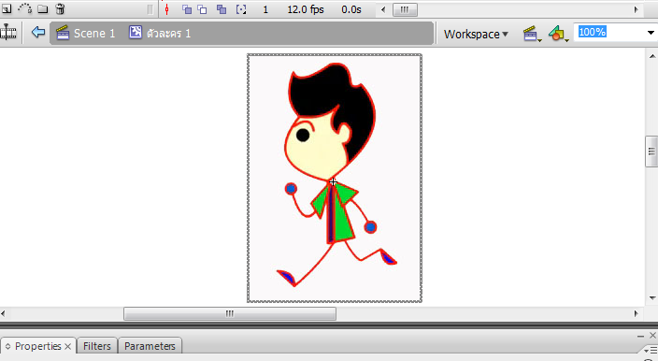
5. สร้าง Layer ขึ้นมาอีก 1 เลเยอร์ โดยกดปุ่ม Insert Layer แล้วตั้งชื่อว่า ตัว
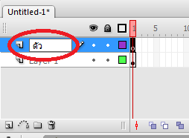
6. ทำการดราฟหรือลอกลายส่วนของหัวและลำตัว
- เลือกเครื่องมือ Line Tool แล้วกำหนดของสีและขนาดของเส้นที่ต้องการ ซึ่งใช้ในการวาดเส้นตรง
- เลือกเครื่องมือ Selection Tool ในการดัดเส้นให้มีความโค้งตามแบบของตัวละคร
ดังนี้
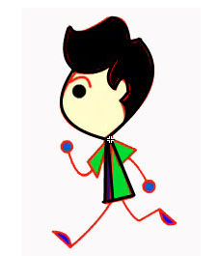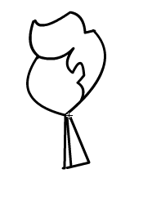
- แขน
1. สร้าง Layer ขึ้นมาอีก 1 เลเยอร์ โดยกดปุ่ม Insert Layer แล้วตั้งชื่อว่า แขน
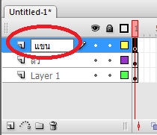
2. ทำการดราฟหรือลอกลายส่วนของแขนเสื้อและแขน
- เลือกเครื่องมือ Line Tool แล้วกำหนดของสีและขนาดของเส้นที่ต้องการ ซึ่งใช้ในการวาดเส้นตรง
- เลือกเครื่องมือ Selection Tool ในการดัดเส้นให้มีความโค้งตามแบบของตัวละคร
- เลือกเครื่องมือ Oval Tool ในการวาดมือ
ดังนี้
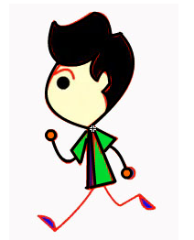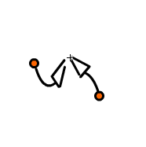
- ขา
1. สร้าง Layer ขึ้นมาอีก 1 เลเยอร์ โดยกดปุ่ม Insert Layer แล้วตั้งชื่อว่า ขา
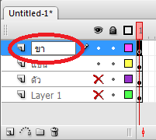
2. ทำการดราฟหรือลอกลายส่วนของขา
- เลือกเครื่องมือ Line Tool แล้วกำหนดของสีและขนาดของเส้นที่ต้องการ ซึ่งใช้ในการวาดเส้นตรง
- เลือกเครื่องมือ Selection Tool ในการดัดเส้นให้มีความโค้งตามแบบของตัวละคร
ดังนี้
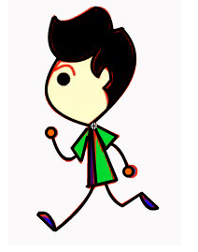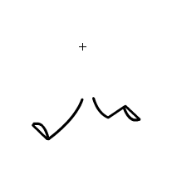
- ตา
1. สร้าง Layer ขึ้นมาอีก 1 เลเยอร์ โดยกดปุ่ม Insert Layer แล้วตั้งชื่อว่า ตา
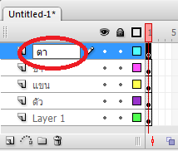
2. ทำการดราฟหรือลอกลายส่วนของตา
- เลือกเครื่องมือ Line Tool แล้วกำหนดของสีและขนาดของเส้นที่ต้องการ ซึ่งใช้ในการวาดเส้นตรง
- เลือกเครื่องมือ Selection Tool ในการดัดเส้นให้มีความโค้งตามแบบของคิ้ว
- เลือกเครื่องมือ Oval Tool ในการวาดตา
ดังนี้
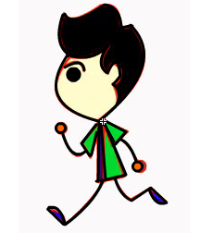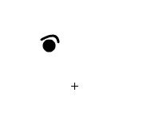
3. จะได้ตัวละครที่ทำการดราฟหรือลอกลาย จากต้นฉบับ
4. เมื่อได้ตัวละครแล้ว ทำการลงสีด้วยเครื่องมือ Paint Bucket Tool หรือ Brush Tool ทีล่ะเลเยอร์ ซึ่งการลงสีจะต้องลงสีให้ถูกเลเยอร์ ดังนี้
